為台灣加油打氣專欄(246)研磨墊磨耗即時監控系統

李家同
侯冠維

在半導體製程中，研磨是非常重要的步驟。講到研磨，大家也許會覺得沒什麼特別。但是實際上，半導體製程所需要的研磨技術是非常精密的。我們常見的半導體晶片，是由許多層的矽、金屬、絕緣層等許多材料組成的，過程就像建造房子一樣，一層一層往上堆疊。每一層製造完成後，表面有可能不平整，此時需要利用研磨將表面磨平，才能繼續製造下一層。假如沒有好的研磨技術，每一層的表面崎嶇不平，最後成品的品質會非常不好，良率就會很差。

目前在半導體製程中被廣泛使用的研磨技術，稱為「化學機械研磨 (chemical-mechanical planarization, CMP)」，請看圖一。
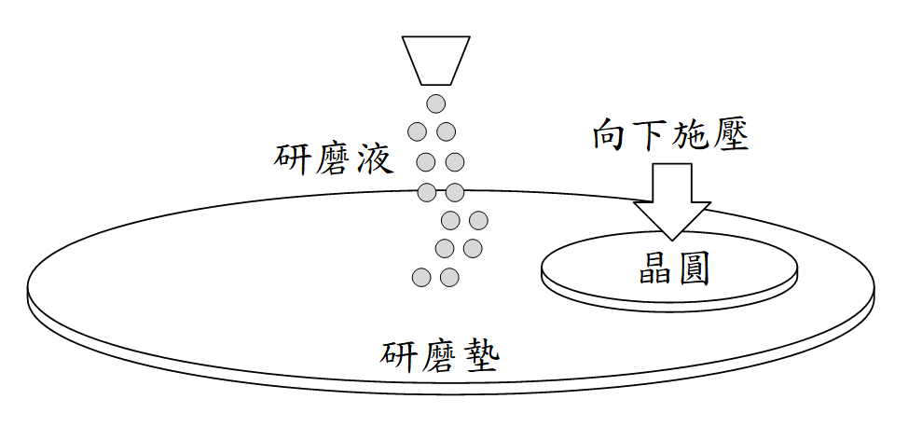
圖一

研磨墊的表面是硬度較高的材料，我們將晶圓要研磨的那一面向下面對研磨墊，並向下施壓讓晶圓接觸研磨墊。在研磨的過程中，晶圓和研磨墊各自都會進行旋轉，以進行晶圓表面的研磨。

所謂的化學機械研磨，它所使用的研磨液是特殊的化學品，其中包含了特殊的酸性或鹼性化合物，也包含了硬度較高的研磨粒子。在研磨的過程中，首先酸性或鹼性化合物會與晶圓表面的材料產生化學反應，造成晶圓表面的元素或化合物轉變成鬆散的氧化物。這種鬆散的氧化物很容易從晶圓表面脫離，因此有助於研磨的進行。接下來研磨粒子會對晶圓表面進行機械性的研磨，使晶圓表面被磨平。

研磨墊的表面是有溝槽的，這種溝槽可以容納研磨液在其中，增加研磨液和晶圓表面的接觸。此外，溝槽也會增加研磨墊的粗糙度，使研磨效率提高。請看圖二。圖中所顯示的只是一個示意圖，實際上溝槽的尺寸是非常小的，必須用顯微鏡才能清楚看見。
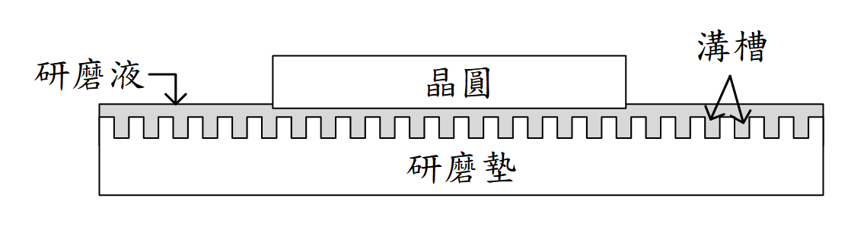
圖二

然而，隨著使用時間越來越長，研磨墊會有磨損，造成研磨墊變平滑，粗糙度下降，使研磨效率降低。另外，在研磨的過程中，從晶圓表面掉下來的碎片，有可能會卡在溝槽中，造成研磨效率降低，甚至可能造成晶圓表面刮傷，進而產生缺陷，請看圖三。
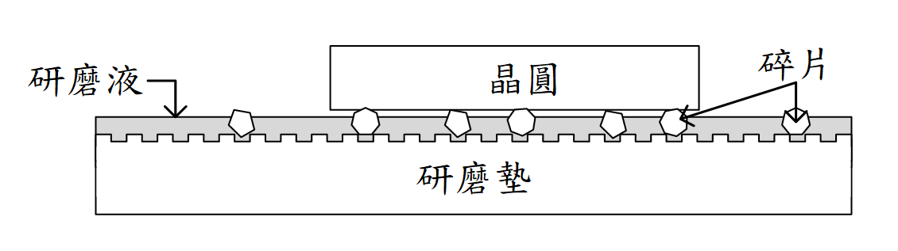
圖三

當研磨墊的磨損達到一定程度時，我們要利用鑽石修整器來對研磨墊進行修整，以提高研磨墊的粗糙度並清除溝槽中的碎片。

然而，我們很難準確地判斷什麼時候要對研磨墊進行修整。過去都是依照工程師長期累積的經驗，根據製程參數和數據來判斷大約多久以後需要進行修整，並且需要將研磨墊從設備上取下來進行分析。因為研磨墊的成本很高，如果過早進行修整，會造成研磨墊使用壽命減少，使生產成本變高。如果太晚進行修整，則會因為研磨效率降低，造成產品的品質不穩定。

為了改善這個問題，我國的工程師發展了一套研磨墊磨耗即時監控系統，可以在研磨進行過程中，即時監控研磨墊的表面形態和粗糙度，請看圖四。
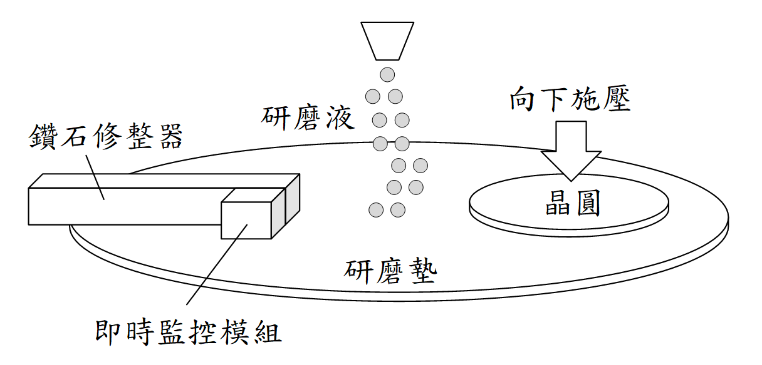
圖四

這個即時監控系統，是在研磨設備的鑽石修整器上加裝一個即時監控模組。即時監控模組會發出三種不同波長的光照射研磨墊，並且偵測從研磨墊反射回來的光訊號。當研磨墊的表面形態不同時，反射回來的光訊號會有不同的變化。透過特殊的演算法，這個監控系統可以即時計算出研磨墊的表面形態和粗糙度，以及推估研磨墊剩餘的壽命。

這種分析表面形態的方法使用了「多波長共軛焦顯微技術」，其中牽涉到複雜的光學與數學知識，在此我們無法仔細說明，有興趣的讀者不妨到大學修讀與光學有關的課程。

因為監控系統是在研磨過程中即時進行監控的，研磨墊不需要從設備上面取下來，因此可以提升生產效率。

希望大家知道，許多工業產品的製造牽涉到相當多工業基礎技術，例如研磨、焊接、混合分散、分離純化、電鍍、化學氣相沉積、物理氣相沉積、放電加工、精密加工等等。所謂的精密工業，是需要每一項基礎技術，都達到非常高的技術水準，具有生產高規格產品的能力。希望大家明白，我們的工業已經不是普通的工業，而是要進入高技術水準、高規格的階段了。

希望政府不要太注重耀眼的科技，如AI、量子電腦、元宇宙等等，更應該注意像研磨這種科技。這一類的科技對提高我國的競爭力是相當重要的。

我國的工程師開發的研磨墊磨耗即時監控系統，目前已經可以達到0.5微米的精度。這套系統對於提升半導體製造的生產效率是有幫助的，也代表我們的工業界是不斷在進步的，值得我們高興以及給予他們鼓勵。

